На учебно-тренировочном полигоне Департамента по делам гражданской обороны, чрезвычайным ситуациям и пожарной безопасности города Москвы в Апаринках прошёл чемпионат ведомства по проведению аварийно-спасательных работ при ликвидации чрезвычайных ситуаций
24.05.2022
На учебно-тренировочном полигоне Департамента по делам гражданской обороны, чрезвычайным ситуациям и пожарной безопасности города Москвы в Апаринках прошёл чемпионат ведомства по проведению аварийно-спасательных работ при ликвидации чрезвычайных ситуаций на автомобильном транспорте.
За первый приз боролись 11 команд из пяти организаций: Московской городской поисково-спасательной службы на водных объектах, столичного Пожарно-спасательного центра, Московского авиационного центра, ГБУ «Автомобильные дороги» и Центра по проведению спасательных операций особого риска «Лидер» МЧС России.
Главное отличие и сложность соревнований этого года - необходимость спасти пятерых условных пострадавших с различными травмами из трёх автомобилей. Причём, две машины были перевёрнуты на бок. Для проведения работ участники могли применить любой аварийно-спасательный инструмент, находящийся в расчёте.
Для того чтобы своевременно оказать помощь людям, спасатели и пожарные стабилизировали транспортные средства, удаляли и отжимали элементы повреждённых автомобилей, ликвидировали условное возгорание.
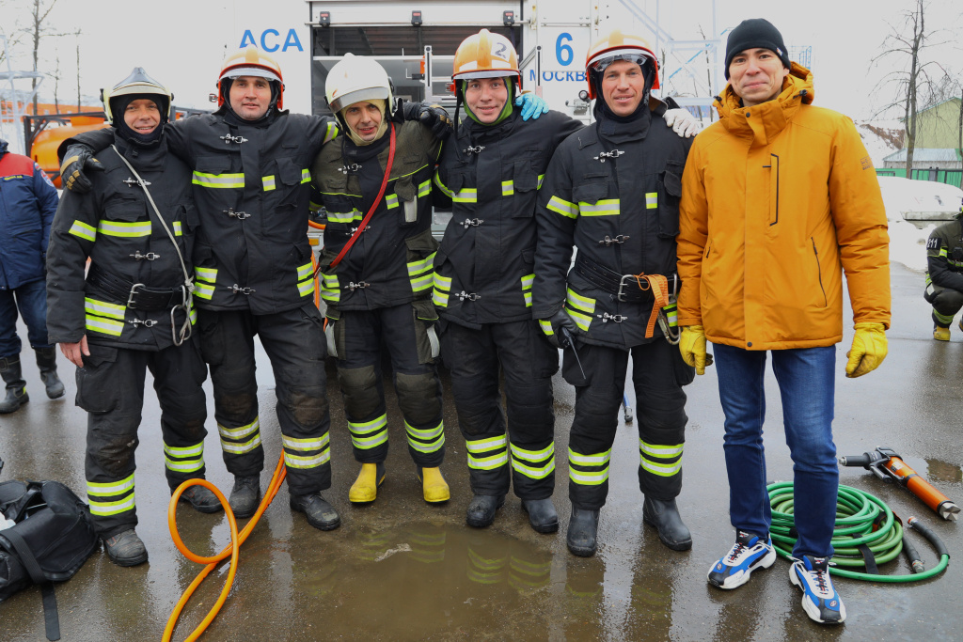

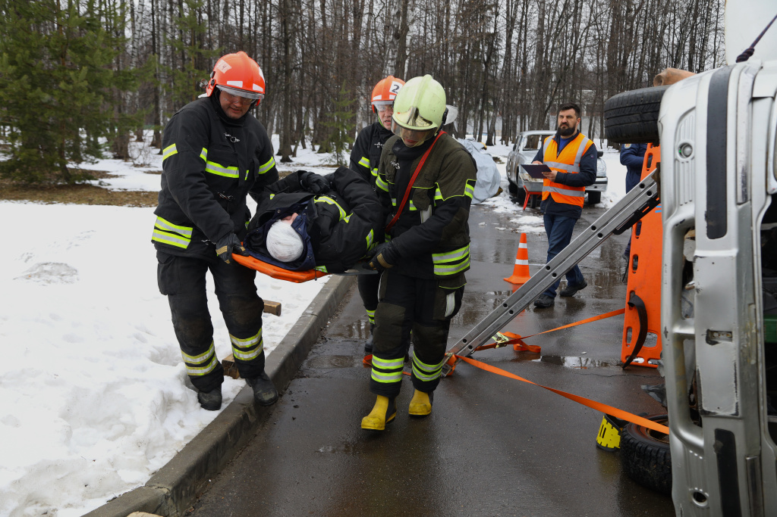
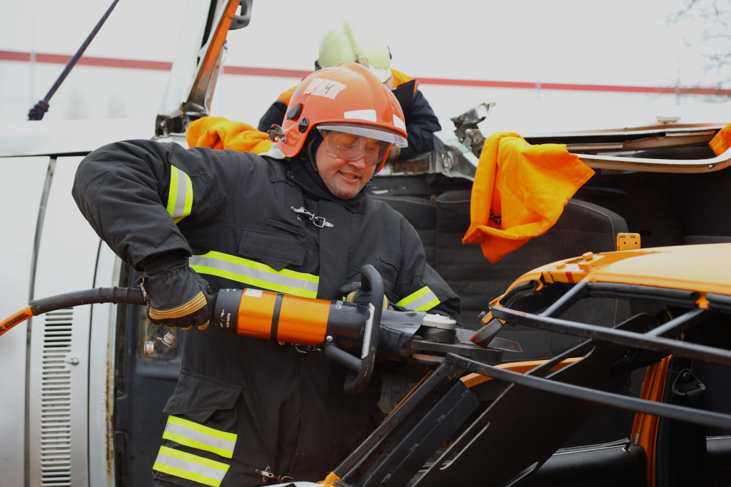

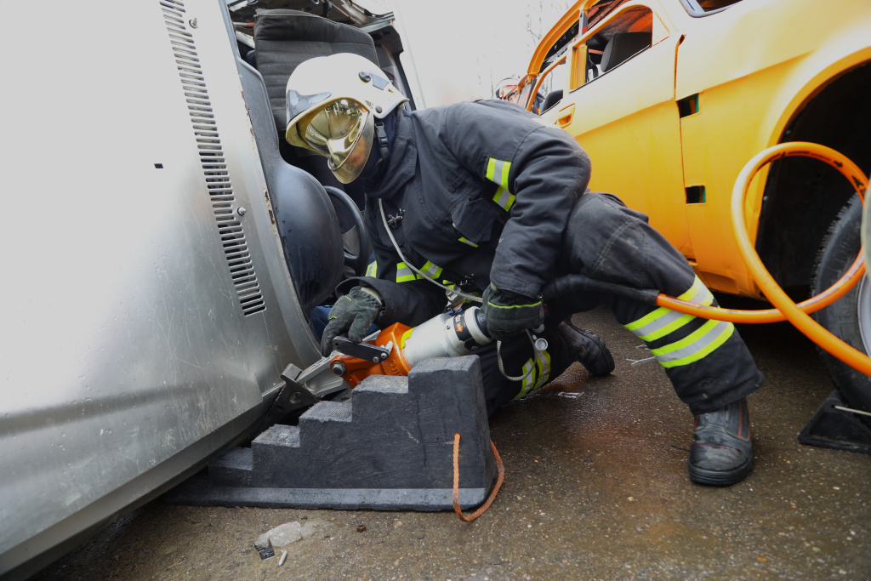

Адрес страницы: http://mgpss.mos.ru/presscenter/news/detail/10823786.html
ГКУ «Московская городская поисково-спасательная служба на водных объектах»

